« LED » GIRATOIRE AVEC ACCOUDOIRS ET EMBOUTS COIFFANTS
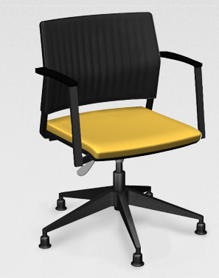
« LED » fixe avec accoudoirs – Dossier bas – Assise en tissue – Dossier en résille

Réf : 67.112.322 - Structure noir CHF 835 .-, remise -40% = CHF 334 .-
Réf : 67.112.323 - Structure argenté CHF 946 .-, remise -40% = CHF 378.40
Réf : 67.112.324 - Structure chromé CHF 984 .-, remise -40% = CHF 393.60

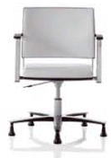
« LED » fixe avec accoudoirs – Dossier bas – Assise en tissue – Dossier en tissu

Réf : 67.112.112 - Structure noir CHF 925.- , remise -40% = CHF 370 .-
Réf : 67.112.113 - Structure argenté CHF 1036.- , remise -40% = CHF 414.40
Réf : 67.112.114 - Structure chromé CHF 1074.- , remise -40% = CHF 429.60

« LED » VISITEUR 4 PIEDS AVEC ACCOUDOIRS
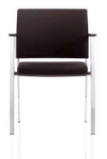
« LED » fixe avec accoudoirs – Dossier bas – Assise en tissue – Dossier en résille

Réf : 67.712.321 - Structure noir CHF 612.- , remise -40% = CHF 244.80
Réf : 67.712.325 - Structure argenté CHF 615.- , remise -40% = CHF 246 .-
Réf : 67.712.329 - Structure chromé CHF 695.- , remise -40% = CHF 278 .-

« LED » fixe avec accoudoirs – Dossier bas – Assise en tissue – Dossier en tissu
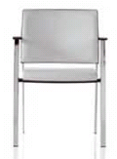

Réf : 67.712.111 - Structure noir CHF 701.- , remise -40% = CHF 280.40
Réf : 67.712.115 - Structure argenté CHF 703.- , remise -40% = CHF 281.20
Réf : 67.712.119 - Structure chromé CHF 784.- , remise -40% = CHF 313.60

« LED » LUGE AVEC ACCOUDOIRS
« LED » fixe avec accoudoirs – Dossier bas – Assise en tissue – Dossier en résille
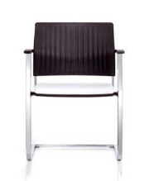

Réf : 67.812.321 - Structure noir CHF 655.- , remise -40% = CHF 262 .-
Réf : 67.812.325 - Structure argenté CHF 657.- , remise -40% = CHF 262.80
Réf : 67.812.329 - Structure chromé CHF 738.- , remise -40% = CHF 295.20

« LED » fixe avec accoudoirs – Dossier bas – Assise en tissue – Dossier en tissu
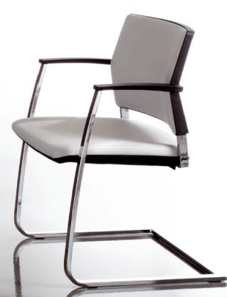

Réf : 67.812.111 - Structure noir CHF 743.- , remise -40% = CHF 297.20
Réf : 67.812.115 - Structure argenté CHF 745.- , remise -40% = CHF 298 .-
Réf : 67.812.119 - Structure chromé CHF 826.- , remise -40% = CHF 300.40

« RED » VISITEUR 4 PIEDS
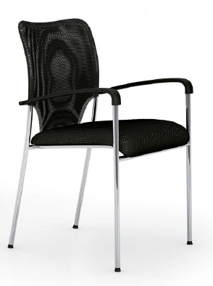
« RED » avec accoudoirs – Assise en tissu – Dossier en résille

Réf : 67

125.712.322 - Structure chromée CHF 258.- , remise -40% = CHF 103.20

